【北海道小資遊】函館夜景.洞爺花火船.支芴湖.豐平峽.旭山動物園.果醬DIY.三溫泉三大蟹6天(函/帶)(10/12出發．函館進帶廣出 商編FRN15156)
【行程特色】
★秋季限定超值優惠～秋高氣爽，美味「蟹」逅、湖光山色、絕美秋楓、溫泉饗宴..開啟感動的北海道之旅，誠摯推薦
◆北國三大溫泉饗宴【十勝川溫泉】+【洞爺湖溫泉】+【湯之川溫泉】
◆市場獨家～函館進帶廣出不走回頭路減少交通時間玩的更盡興
◆世界三大夜景【函館山百萬夜景+纜車】+新日本三景【大沼國家公園】
◆煙火飛舞～特別安排煙火觀賞船欣賞日本規模最大的【洞爺湖花火大會】
◆楓紅彩妝～北海道紅葉勝地【香雪園】+日本北端的不凍湖【洞爺湖】散策
◆秋之饗宴～【富良野HERB GARDEN】+【四季彩之丘】贈送薰衣草冰淇淋
◆私房體驗～【富良野果醬園】體驗日本地產果醬DIY+【男山造酒廠】試飲日本清酒
◆北海道超人氣景點～【旭山的動物園】+日本珍百景之一【美瑛白金青池】
◆美食滿喫～【北之屋台】感受日本在地飲食文化+北海道人氣拉麵【旭川拉麵村】
◆三大螃蟹【帝王蟹+長腳蟹+毛蟹】吃到飽+日式釜飯+小樽石狩鍋+御膳迎賓會席料理
◆小樽市浪漫遊【小樽運河+舊倉庫群、北一硝子館、歐風蒸氣鐘、小樽音樂盒堂】
◆北海道「總鎮守」【北海道神宮】+蝦夷富士【羊蹄山名水公園 】
◆北國最具代表性市場【函館朝市】+【金森倉庫群‧明治館】+夢幻星形【五稜廓公園】
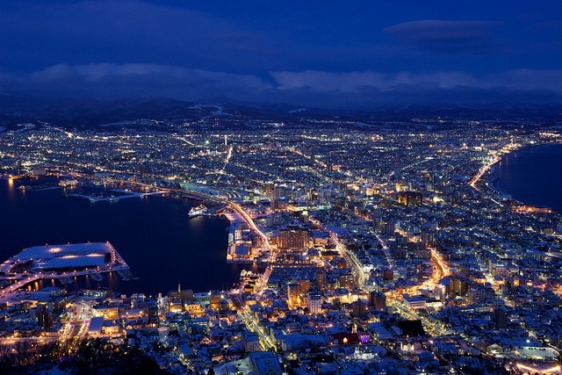
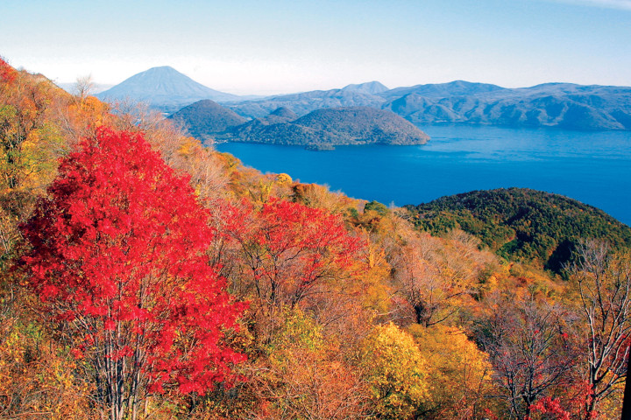
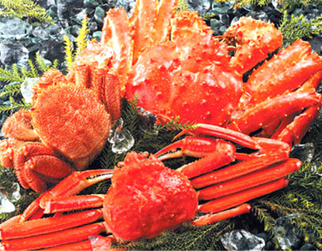
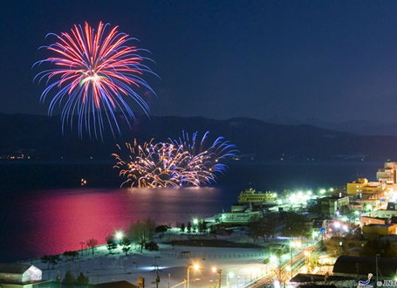
【飯店安排】
◆【十勝川溫泉】：
十勝川溫泉鄉大平原 / 觀月苑 / 笹井 / 第一 / 幕別綠館 或同級
◆【旭川】：
旭川格蘭登飯店 / 旭川 ART 飯店 / 旭川客樂森飯店 /ROUTE-INN GRAND 旭川 或同級
◆【札幌】：
札幌 花園皇宮 / Emisia飯店 /札幌 EXCEL HOTEL 東急/札幌APA HOTEL & RESORT /札幌Tmark / Premier TSUBAKI札幌或同級
◆【洞爺湖溫泉】：
洞爺湖華美 / 洞爺湖畔亭 / 洞爺湖太陽宮殿 / 洞爺湖格蘭 /洞爺湖觀光 或 / 洞爺湖萬世閣 或同級
◆【函館湯之川】：
函館湯之川溫泉觀光飯店 / 湯之川万惣飯店 / 湯之川IMAGINE HOTEL / 大沼王子/ GRANTIA 五稜郭 或同級
==========================================================
＊ 此團型保證入住三晚溫泉飯店

【飛機航班】＊正確航班時間請依行前確認單為準。
出發日期 | 去程航班 | 出發 | 抵達 | 出發 | 抵達 | 回程航班 | 出發 | 抵達 | 出發 | 抵達
10/5~10/19 | 虎航IT2236 | 桃園 | 函館 | 12:05 | 16:40 | IT2243 | 帶廣 | 桃園 | 18:10 | 21:25

※虎航團體包含機上餐食，含去程20公斤 ；回程20公斤的托運行李，手提行李10公斤讓您放心盡情購物。
※本行程為包機行程，包機不是定期航班，飛航時間或有變動，如遇航班時間配合機場時間帶些微調整，需以航空公司最後確認為準，訂購時請留意。

第一天 桃園機場／北海道函館機場→函館山纜車～世界三大夜景函館山百萬夜景
今日集合於【台北桃園國際機場】辦理出境手續後，搭乘豪華客機飛往【函館空港】。
【函館山空中纜車】到函館山上，欣賞函館夜景，函館為北海道三大夜景之一，亦是北海道最早開發及最南端都市。每當華燈初上之際，函館市內亮起的平凡街道燈光，從標高334公尺的函館山上的觀覽台望去，仿如美麗耀眼的蝴蝶，閃亮地飛翔在日本海上，還能把被津輕海峽與函館灣所包圍如半島狀的灣景盡收眼底，而其與意大利的拿波里和香港的夜景同被列為世界三大夜景。
註:如遇函館空中纜車年度維修【可參考景點連結】、天候或其他不可抗力因素而纜車及專車皆無法搭乘時，每人退費團體料金大人(含佔床小孩)900日幣、不佔床小孩400日幣、嬰兒不退費

早餐：X午餐：機上套餐 晚餐：飯店內百匯自助餐或日式居酒屋風味餐
飯店:函館湯之川觀光 或 IMAGINE HOTEL 或 PLAZA函館北斗 或GRANTIA 五稜郭或同級

第二天 函館→函館朝市（北國最具代表性市場）→金森倉庫群‧明治館→夢幻星形～五稜廓公園→昆布館流冰映像館→大沼國立公園《遇見紅葉：約十月中旬～十月下旬》→ 洞爺湖溫泉→★特別安排《洞爺湖花火觀賞船》～洞爺湖花火大會4月28日-10月31日
【函館朝市】位於JR函館站西口不遠處的函館朝市是北海道最熱鬧的集貨市場之一，共有大大小小200多家的店舖和400多家的水產店，形成一個很有當地特色的大型水產市場。 朝市的店舖從上午8:00營業至中午13:00最為熱鬧，到處都有熙熙攘攘的人群和商家們不絕於耳的叫賣聲。
【金森倉庫群】佇立在Bay Area的紅磚倉庫群，建於明治末期，是為保管從船上卸下的水產品而設的倉庫。昭和63年(1988年)年進行大規模維修，成立了俱複合設施的「函館歷史廣場」。有「金森亭海鮮餐廳」、可喝到直接從工廠送來的啤酒的「函館啤酒廳」、進口雜貨的購物中心「金森洋物館」、俱多功能場所的「金森廳」等等，擁有各式各樣的設備。也是電影、電視拍攝外景的場所。
【明治郵便局】函館明治館在西元1911年時，是當時的舊函館郵局，非常的具有歷史價值。現在館內有哨子〈玻璃〉工廠及音樂盒製作教室，到此的遊客可以親身體驗製作的過程，是很難得的經驗。
【五稜郭公園】五稜郭是日本江戶時代末期由武田斐三郎所建的一座星形要塞，也是日本的第一個西式城廓，參考荷蘭城堡的設計，歷經七年花費鉅資建成。後來在1868年成為日本舊幕府和新政府最後內戰〝箱館戰爭〞的舞台。城池位處的地方本來是濕地，植有大量的細柱柳，因此五稜郭又稱為「柳野城」。1914年改建為五稜郭公園，並被日本政府指定為特別史跡。
【昆布流冰映像館】，透過巨大的球狀螢幕欣賞北海道壯觀的流冰世界，並有昆布的歷史生態及昆布的製造過程等知性與感性相結合的介紹。
【大、小沼國定公園】大、小沼國定公園是由126個小島和32個湖灣所組成，素有「北國輕井澤」的美譽。與靜岡縣「三保松原」、大分縣「耶馬溪」並稱為『新日本三景』。大沼是由駒嶽火山噴發後所生成的廣闊湖泊，湖中星羅棋佈的島嶼之間由十八座橋樑連接的景色十分秀麗。大沼和小沼兩湖之間以月見橋相連，美景天成，湖畔林木扶疏、岩間枝旁的粉櫻將春意展露無遺。這裡還是原生林和野鳥的寶庫，一年四季景緻充滿變化，讓您在絕美的湖光山色中享受片刻寧靜。
【洞爺湖花火大會】洞爺湖花火節，是日本國內規模最大的長期花火大會。2017年從4月28日起到10月31日止，每天晚上的20:45~21:05 都會有約450發的煙火飛舞在洞爺湖的上空。由於煙火是在行駛於湖面的船隻上釋放的，所以在整條溫泉街的旅館和露天風呂中都能看到，因此特別受到遊客的青睞。
【洞爺湖花火觀賞船】遊覽船的外型以城堡為藍本建造，在湖上行駛就彷如一座移動城堡。晚間特別安排搭乘，觀賞難得一見的湖上煙火大會，炫麗的煙火照耀著洞爺湖，保証讓您嘆為觀止。

早餐：飯店提供 午餐：方便逛街敬請自理 晚餐：飯店內總匯自助餐或御膳迎賓會席料理
飯店:洞爺湖溫泉～洞爺湖華美 或 湖畔亭 或 洞爺湖觀光 或 洞爺湖萬世閣或同級

第三天 支芴湖～全日本第二深的湖泊《遇見紅葉：約10月上旬～10月中旬》→紅葉勝地～豐平峽（包含環保電動車）《遇見紅葉：約10月上旬～10月下旬》→小樽市浪漫遊【小樽運河+舊倉庫群、北一硝子館、歐風蒸氣鐘、小樽音樂盒堂】→北國三大螃蟹《帝王蟹、毛蟹、長腳蟹》+《燒肉料理》+啤酒、清酒、可爾必思、烏龍茶 (螃蟹＆飲料全部無限供應)～自由夜訪貍小路商店街
【支芴湖】是一個約在3萬2千年前因為火山爆發，直到9千年前左右才形成的火山口湖。四周約有42公里，最大深度為363公尺，透明度達25.3公尺，平均最高水溫只有3.6度，同時亦為眾所皆知日本水溫最低且最北方的不凍湖。
【豐平峽水壩（紅葉期間約10月上旬～10月中旬）】 從定山溪溫泉沿著豐平川溯流而上約7km的拱形水壩。原生林和柱狀節理的溪谷環繞，一年四季的風景皆不同，春天在鳥語花香，夏天浸在青山綠野中，秋天更是賞楓的名所，冬天雪景則像在雪地中挖一個溫泉洞般的感動。。在水壩上的人行步道可近距離眺望湖面，欣賞溪谷之美。
【小樽】隨後前往日本唯一僅存古色古香，並富有歐洲風情之小樽。您可漫步於羅曼蒂克的古老街道，周圍並排著明治、大正時期以石頭所建造的赤色倉庫群。漂流著鄉愁的氣氛，漫步在銀色小樽的石板步道上，襯著古老建築及別有風情的街燈， 是否讓您猶如置身於另一個世紀..
【北一硝子館】素有玻璃工房盛名的北一硝子館，參觀精巧的玻璃藝術，此地常吸引無數觀光客注目。
【小樽音樂盒堂】展示千種以上來自世界各地，各式各樣的音樂盒，讓您環繞在幽美節奏裡。
【歐風蒸汽鐘】是與加拿大溫哥華市內觀光勝地【Gastown】的蒸氣時鐘同型，於1977年由加拿大著名鐘錶工匠以青銅打造，蒸氣鐘是電動式時鐘，以電腦控制讓鍋爐沸騰產生蒸氣。每小時整點報時之外，每隔15分鐘以蒸氣奏出5個音階旋律；位於小樽音樂盒堂前，充滿古典歷史風味的蒸氣鐘，成了拍照留念的最佳景點。
【狸小路商店街】是在札幌的市中心全天候型的有拱頂的商店街。從和服、樂器、服裝等專門店到遊戲中心、電影院等，店鋪經營的商品種類遍及各個行業。在一條街上新老店鋪並存、經營面之廣泛，是貍小路的魅力所在。

早餐：飯店提供 午餐：小樽限定石狩鍋+炭烤花魚定食
晚餐：日式燒烤+三大螃蟹(帝王蟹、毛蟹、長腳蟹)吃到飽+飲料無限暢飲
飯店:札幌京王廣場飯店 或 札幌 APA HOTEL & RESORT 或 札幌全日空 或 札幌東急 或TSUBAKI札幌或同級

第四天 札幌市內觀光【路經時計台、舊道廳】～大通公園→免稅店→北國總鎮守～北海道神宮→旭川拉麵村→北海道超人氣景點～旭山動物園【雪白巨大的北極熊+可愛嬌小的企鵝】→旭川
【大通公園】全長1500公尺、寬105公尺，它不僅是市民及遊客遊憩的好場所，亦是一年四季各種熱門活動的主要場地
隨後經(大型車無法停於路邊)【時計台】鐘樓離大通公園東方不遠處，是一個美式的二層木造樓房，鐘樓在屋頂之上，有如一個大煙囪。鐘樓的大報時鐘建於1878年，自西元1881年起從未間斷，札幌市民常聽鐘聲校正手錶的時間，直至今日，時計台響鐘的音色還一直保有詩意的情懷。續後路經建築於西元1888年日本第一座美國風味的政府所在地北海道【舊道廳】。
【免稅店】選購精美禮品，自用或回台饋贈親友。
【北海道神宮】明治2 (1869) 年9月1日，奉明治天皇的詔令，創建北海道神宮，北海道神宮為北海道守護神、開拓之神的祭祀之處。此後，第二代開拓長官東久世通禧將來自東京神祇官的開拓三神之靈位奉戴至此，以船運送至北海道。再從箱館(現在的函館)由開拓判官島義勇將靈位親自背負至札幌，於明治3 (1870)年5月，在札幌市北5條東一丁目建立了一座神殿，然後於明治4(1871) 年5月定名為札幌神社，同一年的9月，將其供奉在現在的圓山之地。於昭和39 (1964)年時，因為增祀明治天皇而改名為北海道神宮，之後即成為北海道名副其實的「總鎮守」(總守護神)而受到日本人的崇敬。
【旭川拉麵村】旭川拉麵村有著廣為人知並引以為傲的拉麵文化。於1996年8月在市民們的高度共識下所成立。自先人襲承努力不懈的歷史、並且邁向更進一步的成長，旭川拉麵村共有8間店彼此互相切磋琢磨，用這份味道讓全國、甚至全世界都知曉旭川拉麵村。
【旭山動物園】參觀，位於日本最北端、也是最受歡迎的動物園，尤其是2004年開幕的企鵝館和北極熊館，更讓此園的人氣攀升到最高點，也是目前北海道最有人氣的景點;此外，園方精心設計各種形式的觀覽窗，讓遊客得以最近的距離觀察雪白的北極熊、露出大眼睛的海豹，搖晃走路的企鵝們，別有一番樂趣。

早餐：飯店提供 午餐：旭川拉麵村風味餐
晚餐：日式陶板鍋或北國風味御膳
飯店:旭川ART HOTEL 或 GRAND HOTEL 或 CRESCENT 或同級

第五天 旭川→絕美幻境～美瑛白金青池（日本珍百景之一）→四季彩之丘→美瑛拼布之路→金色富良野HERB GARDEN 秋之饗宴（9月中旬～10月下旬鼠尾草&大波斯菊）《贈送薰衣草冰淇淋》→富良野果醬園★特別安排《體驗日本地產果醬DIY》→北之屋台（體驗日本獨有飲食文化）→北海道遺產溫泉．日本唯一植物性溫泉〜十勝川溫泉美人湯
【美瑛】美瑛不論是哪裡，都像是畫一般美麗。美瑛、富良野可說是北海道農產之鄉，馬鈴薯和小麥等其生產品質為日本第一流之水準，而綿延丘陵，農田如波浪般展向遠方，簡直就像是大自然拼布圖一般。
【白金青池】早期只是攝影師之間口耳相傳的私房秘境景點，透過網路的力量，「美瑛町的白金青池」（青い池）打開名聲，廣為周知。在無意之間被世人揭開神秘面紗的青池，以絕美姿態，迎接前來朝聖的虔誠旅人。無數的白樺樹、針葉松，靜靜地立在湖心，筆直的樹影倒映在湖面，猶如仙境……
【富良野】滿是花海沒有地平線。因為一幅幅美麗的花田照片，出現在JR的廣告上，使得這座位居北海道肚臍位置的城市，從沒沒無聞搖身一變成了炙手可熱的新旅遊景點，而關於富良野的薰衣草傳奇，也就這樣在海外喧騰了起來。道央的富良野是全日本最浪漫的地方，，延伸整個上富良野和中富良野，而花的種類更是繁多：紫色薰衣草、紅白罌粟花、向日葵、鬱金香、大波斯菊、魯冰花、水仙等，觸目所及皆是絢麗景色，彷彿置身於歐式庭園....因此有日本的普羅旺斯之稱。從5月開始一直到10月為止，隨著不同的花季綻放各色繽紛的鮮花。
★特別贈送【薰衣草冰淇淋】
*【薰衣草冰淇淋】品嘗富良野的薰衣草冰淇淋，讓您體驗薰衣草甜蜜香氣的滋味。
【四季彩之丘】展望花圃四季彩之丘”位於視野遼闊、風景絕佳的“丘之町美瑛”，面積達7公頃，非常廣闊。在春天到秋天的花季裏，數十種草花競相開放，簡直就是一個花的樂園。
★特別安排【DIY日本地產果醬】現場除了可以試吃採買之外，更讓您可以親手製作手工果醬，在專業的指導人員的指導下，做出您獨一無二的果醬吧。在園內可以看到在大久保婆婆的熱情邀請下，麵包超人的作者TAKASHI YANASE於富良野開設了麵包超人專賣店也是唯一一家分店。
【北之屋台】北之屋台是位於帶廣市的一處路邊攤檔街，既有台灣夜市小吃攤的繁華熱鬧氣氛，同時體現出日本獨有的整理美觀。小巷兩旁整齊排列着各式各樣的小吃攤位，計有帶廣著名的豬排蓋飯店、燒烤店、拉麵館等。多款日本地道美食齊集於一條街上，方便大快朵頤之餘，更可一次同時感受異國地道的飲食文化，是味覺與感覺的雙重饗宴。次同時感受異國地道的飲食文化，是味覺與感覺的雙重饗宴。
今晚夜宿於以美人湯溫泉而出名的【十勝川溫泉】屬於著名的植物性金鞭草溫泉。全球稱得上植物性溫泉的只有兩個地方，一在德國，另外就是日本北海道的十勝川，才有這種極為珍貴的泉質。所謂的金鞭草溫泉，就是經過太古時期地下沉積的植物堆積層所湧出的熱水，這種泉質含有豐富的植物精華及天然保濕成份，好像天然化粧水，只要浸泡過金鞭草溫泉，肌膚就會變得光滑細緻，這就是美人湯的由來，這裡的溫泉十分珍貴，被認定為北海道遺產。

早餐：飯店提供 午餐：富良野季節料理風味餐
晚餐：北之屋台～方便逛街敬請自理
飯店:十勝溫泉鄉大平原 或 觀月苑 或 笹井 或 第一 或 幕別綠館或同級

第六天 十勝川溫泉→十勝之丘公園展望台～音更花時計（北海道最大花鐘）→池田葡萄酒城堡【試飲葡萄美酒】→廣小路商店街&帶廣JR站散策→柳月洋菓子工坊見學（贈送人氣NO1 三方六年輪蛋糕或銅鑼燒）→十勝幸福車站→帶廣空港／桃園機場
【十勝之丘公園展望台】擁有大片的草坪和開闊的視野，公園內亦配置有木製遊憩設施與烤肉區，在廣場上還有座音更花時計，不但是公園的招牌景緻，亦是當地最具規模的一座花鐘。而難得遊訪此地的旅客，不妨至十勝之丘展望台瞭望無邊無際平原風光。登上十勝之丘的展望台，則可以一覽悠悠流淌的十勝川、遼闊的十勝平原、以及矗立於遠方的日高山脈，自然美景就在眼前。
【音更廣場花鐘】位於十勝川溫泉北側的十勝之丘公園內，公園中央有個直徑18m、秒針長10.1m，是世界最大的花鐘，夏天時五顏六色花朵綻放，呈現出北海道四季獨特的艷麗景緻，著實令人印象深刻。
【池田葡萄酒城】依山而建的仿歐州中古時期建築模式的酒場，極具特色，我們先帶您參觀製酒過程及封裝的程序，當然還有得獎特級酒的展示及免費提供遊客試飲的葡萄酒，若您酒量夠盡可暢飲一番！當天氣好的時候，還能在頂樓的展望台眺望十勝廣闊田園風景及遠方日高山派的稜線。
【柳月蛋糕】「柳月」和「六花亭」及「白色戀人」是北海道最著名的三大糕點品牌。選用當地盛產的十勝紅豆、結合麵粉與香醇濃郁的牛乳等材料，以牛奶巧克力和白巧克力展現出白樺樹表皮的千層糕「三方六」，是柳月曾在「世界糕點博覽會」中榮獲冠軍金牌的作品。柳月於音更町開幕的新工場「SWEETPIA GARDEN」可以參觀糕點製作的過程、體驗親手DIY，這裡同時也販售有多種人氣的銘菓，如豆大福、紅豆餡的銅鑼燒等等，是採購名產、伴手禮的最佳選擇。
【十勝幸福車站】這裡是著名的戀人聖地。”從愛之國度向幸福前進”是舊國鐵廣尾線的愛國車站和幸福車站留下來的標語。1987 年廢線後進行改造成觀光景點，木造車站裏貼滿了許多人的名片和照片，象徵著幸福永遠不滅。
隨後專車往帶廣空港搭乘豪華客機飛返溫暖的家，結束這次豐富的北海道之旅。早餐：飯店提供 午餐：方便遊玩敬請自理 晚餐：機上套餐
飯店:溫暖的家

※我們為維護旅遊品質及貴賓們的權益，在不變更行程內容之前提下，將依飯店具體確認回覆的結果，再綜合當地實際交通等情況，為貴賓們斟酌調整並妥善安排旅遊行程、飯店入住之先後順序或旅遊路線，請以說明會或最後確認的行程說明資料為準。
※此為包機作業行程，依包機航空公司作業條件，作業方式將不受國外旅遊定型化契約書中第二十七條規範，如因旅客個人因素取消旅遊、變更日期或行程之履行，則訂金將不予退還，請注意您的旅遊規劃。
※虎航包機航班時間以最後行程確認單時間為準。
※虎航包機團票包含每人一件去程20公斤拖運行李，回程20公斤拖運行李，10公斤手提行李，不可加購行李公斤數。若現場超重，罰金依照虎航公告為準。
※虎航寒假過年包機包含機上餐點(特殊餐只有:不吃牛、素食)，不提供兒童餐；未滿2歲之嬰兒，機上亦不提供任何餐點及搖籃，所有需求需開票前完成。

